淡江時報 第 1093 期
西音社迎新喚醒新人搖滾魂
學生大代誌
【記者柯家媛、游晞彤淡水校園報導】用音樂喚醒大學新鮮人的搖滾魂！西洋音樂社於9月25日晚間7時在宮燈教室覺軒花園舉辦迎新音樂會，現場架設樂器組讓大家試用，亦備有餐點供與會者享用。

西音社社長、航太二吳昕宇表示：「今年迎新表演不同於以往，是由吉他手、貝斯手及鼓手等共6位社員上臺進行即興表演（JAM），會中也邀請臺下的新成員加入演出，期待全員在新學期都能有更多收穫。」

西音社社員、西語一張特為說：「在臺上表演的同學都非常厲害，希望未來能在社團中找到志同道合的朋友一起組團演出。」
2019/10/05

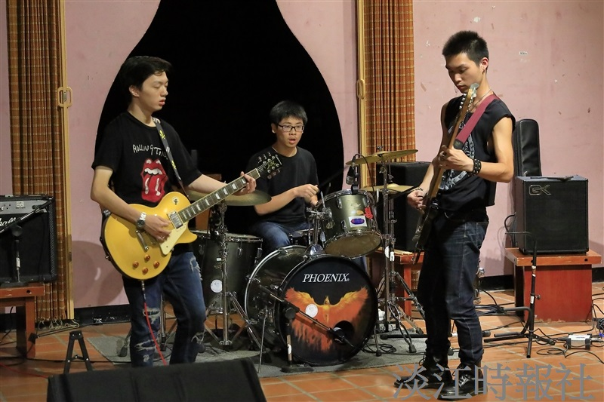
西洋音樂社於9月25日舉辦迎新音樂會，邀請社員們上臺即興演出。（攝影／游晞彤）

